Новшеством 2018 года стал проект «Виртуальный концертный зал».
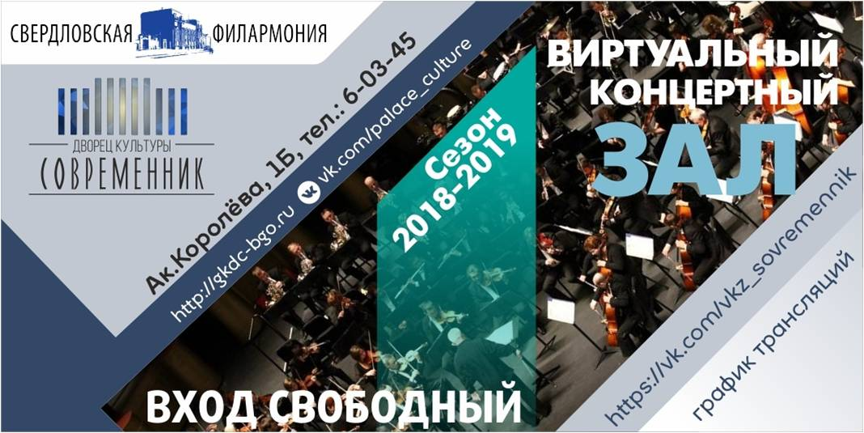
Город стал участником всероссийских акций: Библионочь, ночь искусств, ночь кино, ночь музыки.
Впервые на территории города прошел фестиваль стенограффии.
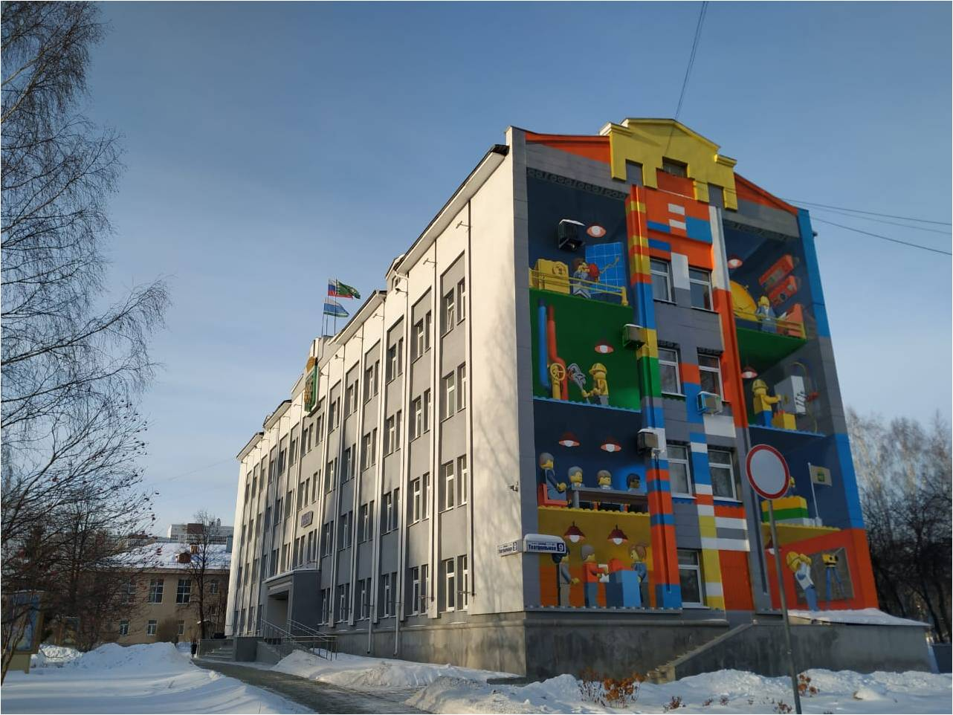
В ноябре 2018 года заключено соглашение с Государственным автономным учреждением культуры Свердловской области «Свердловский областной фильмофонд» на показ фильмов, рекомендованных для просмотра детям школьного возраста в рамках проекта «Смотрим кино вместе».

2019 год в сферу культуры принес:
- Симфонический оркестр «Екатерининский» - это 26 ставок (первый концерт пройдет уже 22 марта);
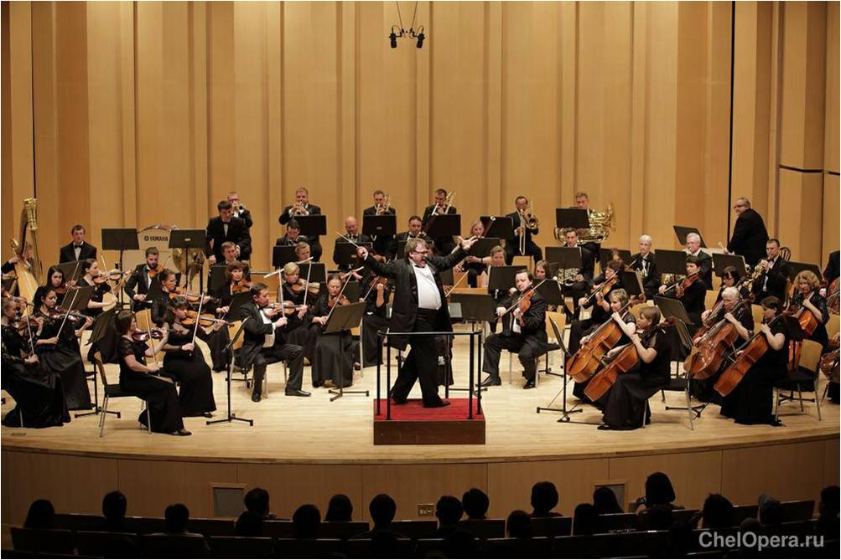
- Дополнительно 11 ставок в учреждения культуры;
- Более 3 млн.рублей дополнительных полномочий на мероприятия антитеррористической защищенности объектов.
За эти 5 лет все учреждения культуры обзавелись своими собственными сайтами, сайт Радуга-центра зянял третье место в конкурсе на лучший сайт учреждения культуры в Свердловской области.
Нужно конечно сказать, что еще 5 лет назад менее 50 % филиалов учреждений культуры имели доступ к сети Интернет. Конечно, сейчас доступ к сети Интернет есть везде.
Также стоит отметить такой процесс как трудоустройство детей в каникулярное время через систему учреждений культуры. За 5 лет были трудоустроены 1272 несовершеннолетних.
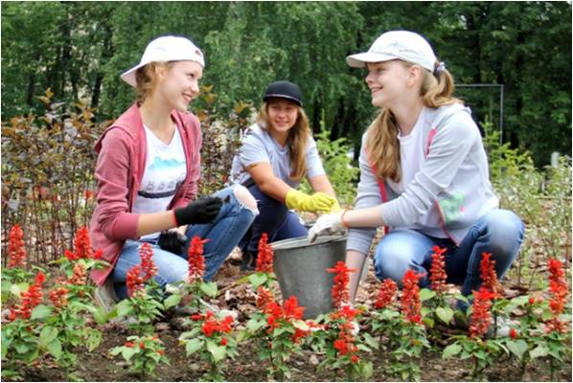
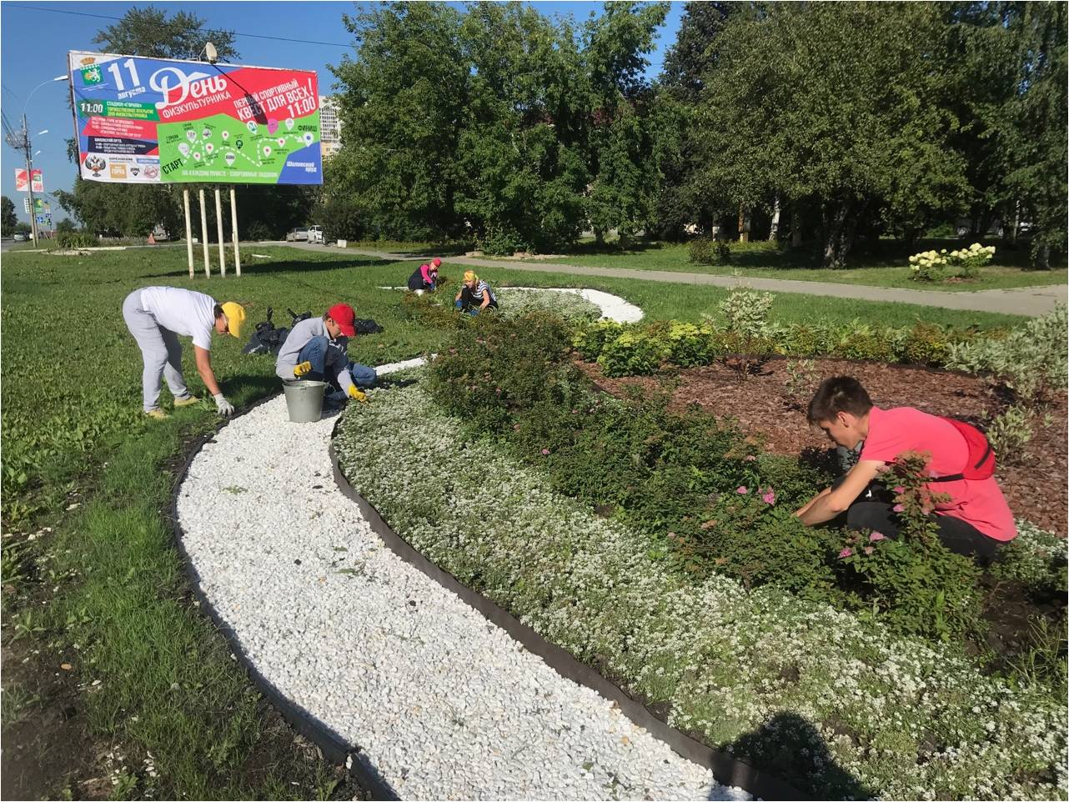

За 5 лет в сферу учреждений культуры было направлено более 38 млн.рублей:
- завершен ремонт зрительного зала ДК Современник
- проведен ремонт фойе первого этажа
- начался процесс ремонта фасада здания
- приобретен светодиодный экран
- отремонтировано помещение клуба в п.Монетном
- Совместно с благотворительным фондом Благо проведен ремонт фойе библиотеки семейного чтения, создан коворкинг центр.
Отремонтировано помещение библиотеки ДК Современник.
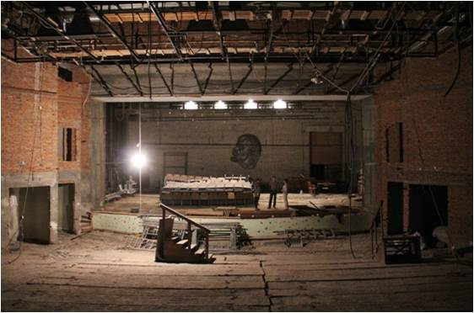
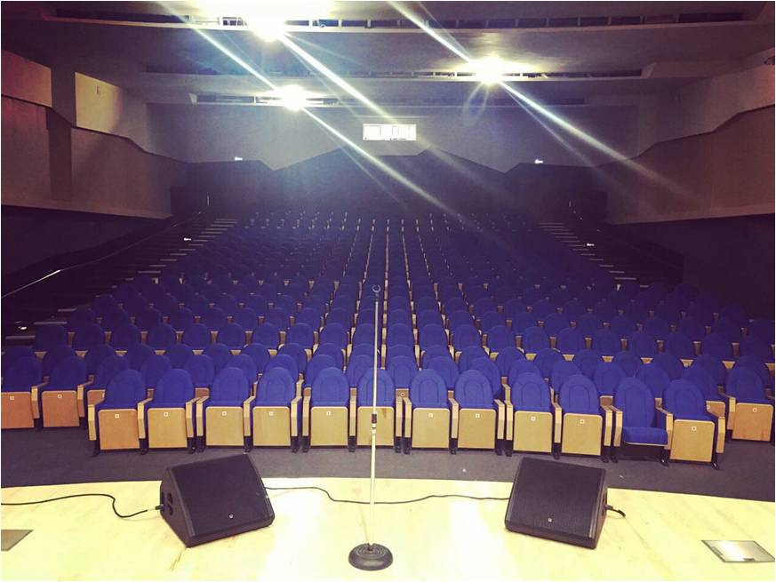
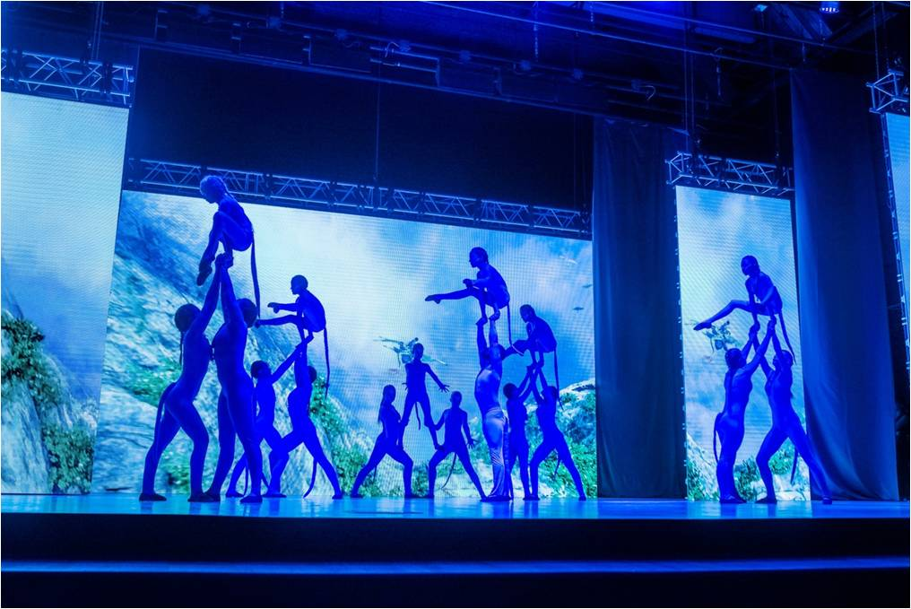
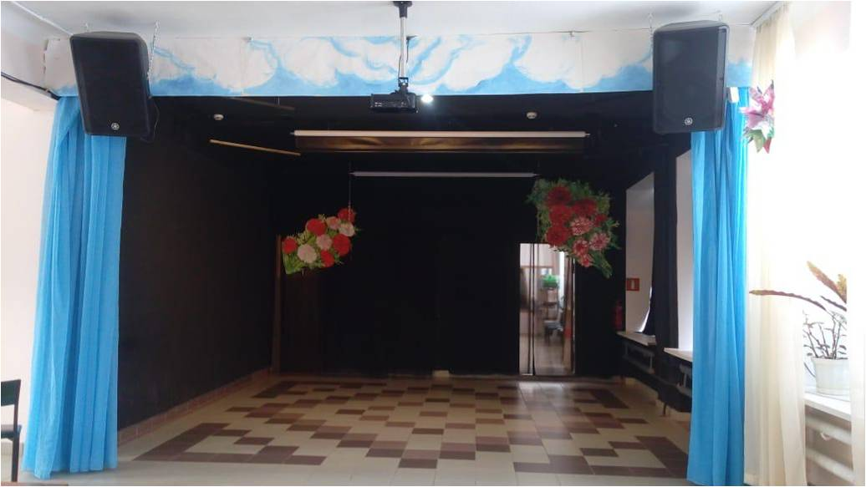

Учреждения дополнительного образования:
- Детская школа искусств №1
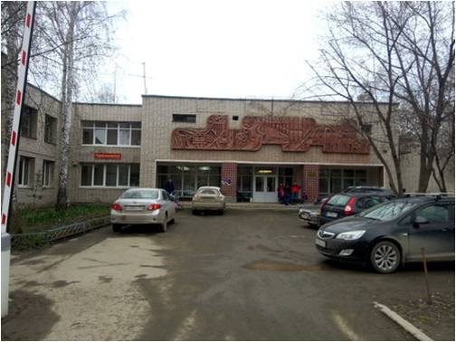
- Детская школа искусств №2
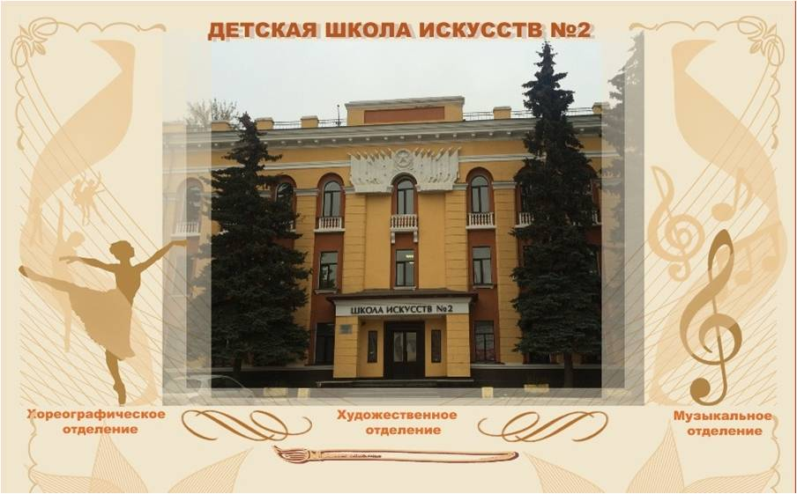
- Детская школа искусств п.Монетного
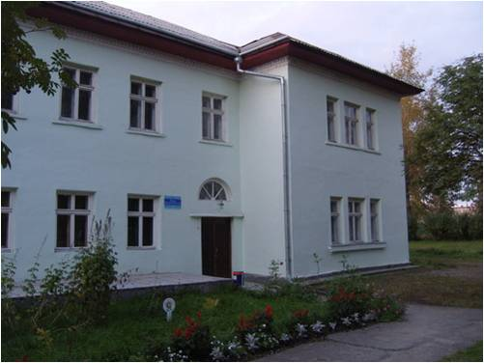
- Детская музыкальная школа п.Ключевск.
